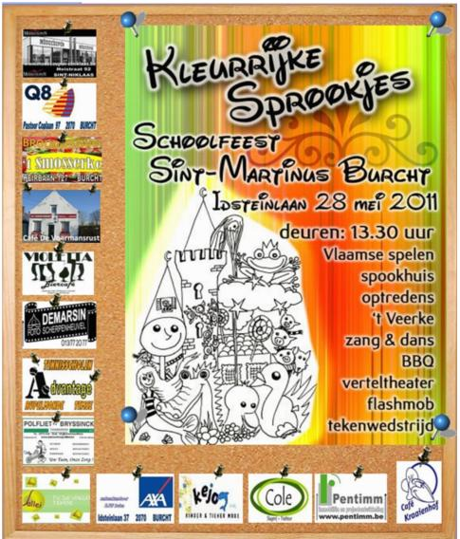


Beste ouders, grootouders en sympathisanten,
Een schoolfeest vraagt heel wat voorbereiding. Bovendien kan een grote happening niet zonder helpende handen: Opbouwen, bedienen aan kraampjes, tafels dekken, herdekken en opruimen. Om dit alles tot een goed einde te brengen vragen we uw hulp.
Hieronder staat lijst om aan te aanduiden bij welke taak en op welk moment u wil bijspringen. U zou er ons een groot plezier mee doen.
Vriendelijke groeten en heel veel dank!
De werkgroep schoolfeest
taak | wanneer? | X
opbouw vrijdag 27-05-2011 | 14.00-16.00
opbouw vrijdag 27-05-2011 | 16.00-18.00

zaterdag 28-05-2011
spelletjeskramen | 14.00-15.00
 | 15.00-16.00
 | 16.00-17.00
tafels dekken en afruimen | 17.30-18.30
 | 18.30-19.30
tap | 14.00-17.00
 | 17.00-19.00
 | 19.00-22.00
afwas | 14.00-16.00
 | 16.00-18.00
 | 18.00-20.00
opruim | vanaf 20.00

Mijn gegevens:
Naam ____________________________________________ mama, papa, oma, opa,
sympathisant van ____________________________________ uit klas ___________
Telefoon- of gsm-nummer _______________________________________________
e-mailadres: __________________________________________________________
Voor een vlotte organisatie vragen we u beleefd om dit blad tegen maandag 9 mei 2011 in te leveren.
Welkom bij de ploeg en hartelijk dank!

